GUÍA DE HISTORIA

Nombre: | Curso: 4°A | Fecha: semana N° 9
¿QUÉ APRENDEREMOS?
Objetivo (s): OA 9 Reconocer y ubicar los principales recursos naturales de América, considerando su distribución geográfica y su uso, y reconociendo la importancia de cuidarlos en el marco de un desarrollo sostenible.
Contenidos: “Recursos Naturales de América”
Objetivo de la semana: Reconocer los principales recursos naturales de América, considerando su transformación como materias primas, observando ejemplos mediante guía de aprendizaje.
Habilidad: Reconocer

¿Qué necesito saber?
Para comenzar necesitas saber de qué se trata la habilidad de Reconocer y qué entendemos por Recursos Naturales de América.

Entonces:

Reconocer es: identificar las características propias de un objeto o concepto, dentro de un grupo o diversos elementos.

“Recursos Naturales de América”

Como ya sabes, los Recursos Naturales son aquellos nos proporciona la Naturaleza para satisfacer nuestras necesidades.
Dentro de los Recursos Naturales podemos encontrar algunos que son renovables y otros no renovables.

LA TRANSFORMACIÓN DE LOS RECURSOS NATURALES

Los recursos naturales son extraídos de la naturaleza, a través, de actividades o
trabajos como la pesca, la silvicultura [cultivo de bosques] y la minería.
Luego, se pueden utilizar para producir otros bienes que necesitan o consumen las personas.
Esta transformación ocurre en las INDUSTRIAS; por ejemplo, la industria del calzado,
textil, o de electrodomésticos.

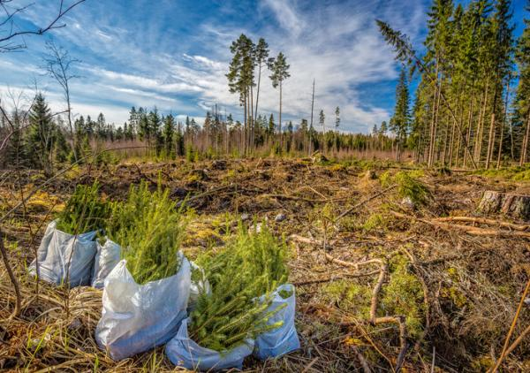
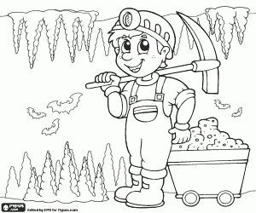

Todos los productos que utilizamos o consumimos diariamente se relacionan con algún recurso natural. Para reconocer los recursos naturales que se utilizan en los productos que consumimos, hay que identificar los insumos o materiales que se utilizan para ello. Sabiendo el origen o de qué productos derivan esos materiales, llegamos a los recursos naturales.

Actividad 1: Colorear los dibujos de los objetos que puedes encontrar en tu casa.
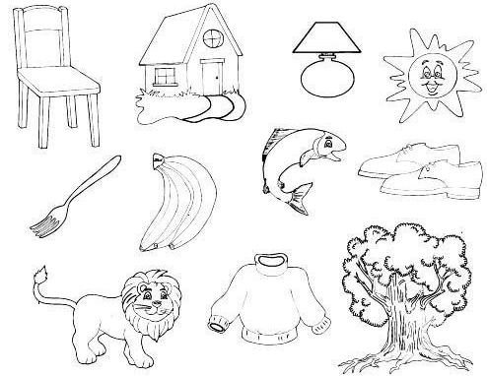

¿Te has preguntado alguna vez de dónde provienen estos objetos?

La Transformación de los Recursos Naturales se realiza en las grandes Industrias. Por ejemplo la silla, los muebles, la cama, etc. están hechos de madera que proviene de los árboles (silvicultura o tala de árboles) Observa la siguiente imagen…
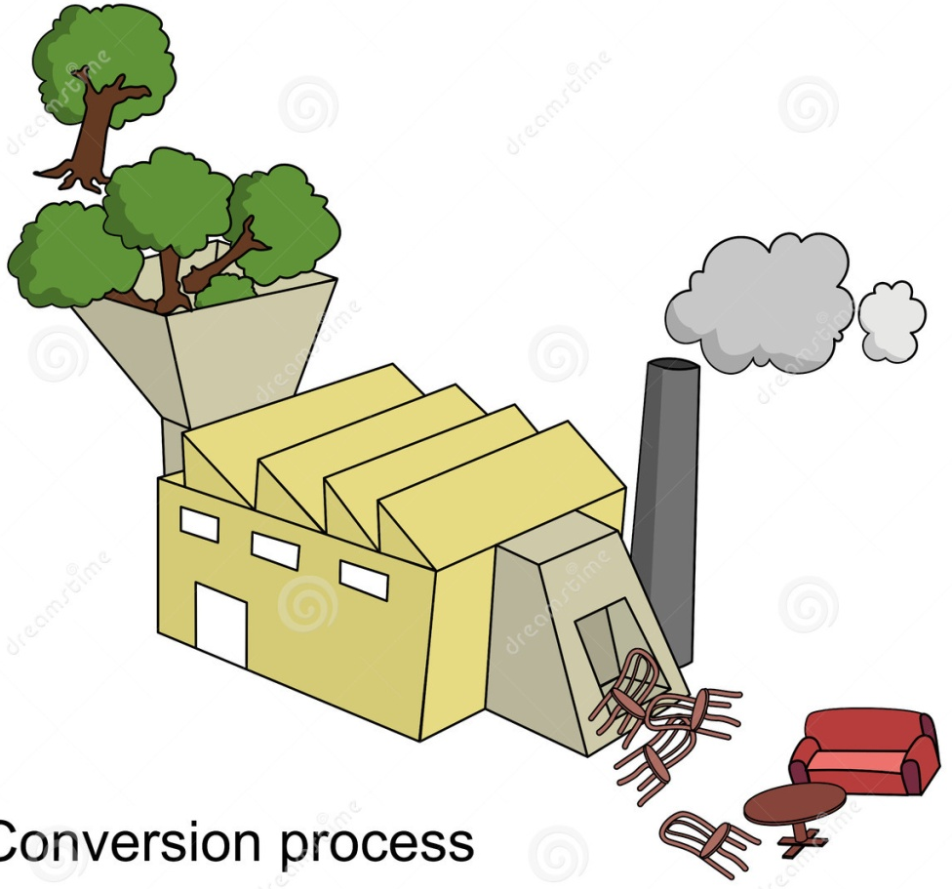

Ahora debes trabajar tú…

Actividad 2: Une con una línea los productos con el recurso natural de donde proviene.
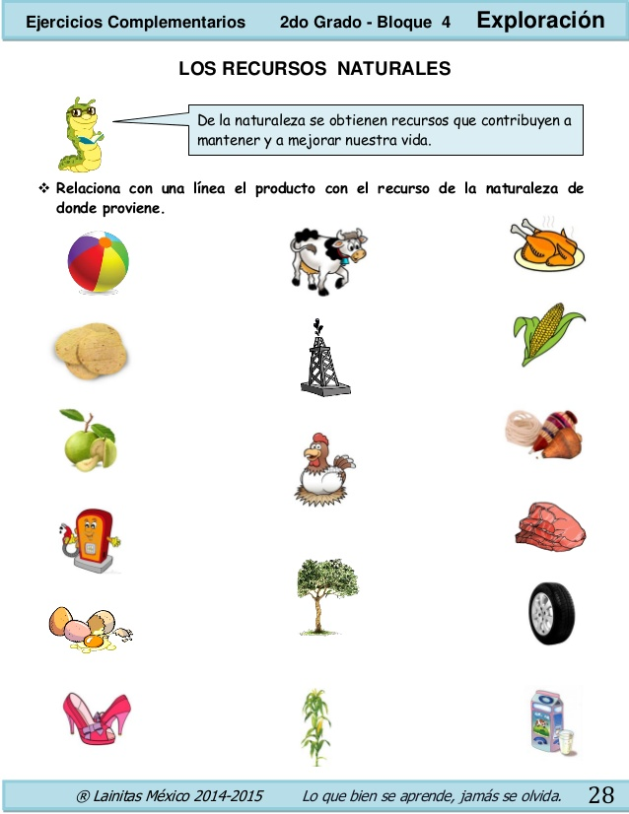

¡MUY BIEN, VES QUE PUEDES HACERLO EXCELENTE!

Actividad Final: Ticket de Salida

Recorta, ordena y pega las imágenes para que muestren el proceso de elaboración de algunos productos.

Para reflexionar

¿De qué te sirve saber reconocer los Recursos Naturales y su transformación??
________________________________________________________________________________________________________________________________________________________________

